DIPLÔME DE COMPTABILITÉ ET DE GESTION

UE 4 – DROIT FISCAL

SESSION 2022

Durée de l’épreuve : 3 heures - Coefficient : 1

UE 4 – DROIT FISCAL

Durée de l’épreuve : 3 heures – Coefficient : 1

Document autorisé :

Aucun document ni aucun matériel n’est autorisé. En conséquence, tout usage d’une calculatrice est INTERDIT et constituerait une fraude.

Document remis au candidat : le sujet comporte 10 pages numérotées de 1/10 à 10/10.

Il vous est demandé de vérifier que le sujet est complet dès sa mise à votre disposition.

Le sujet se présente sous la forme de 2 dossiers indépendants

DOSSIER 1 – La taxe sur la valeur ajoutée de la SAS MOSET. (8 points)

DOSSIER 2 – L’imposition des revenus du couple Vernaton-Gratin. (12 points)

BASE DOCUMENTAIRE

Document 1 – Répartition des produits de la SAS MOSET pour 2020.
Document 2 – Coefficients d’assujettissement et de taxation définitifs pour 2020 et 2021.
Document 3 – Opérations réalisées par la société MOSET au cours du mois de janvier 2021.
Document 4 – Informations relatives aux créances de la SAS MOSET.
Document 5 – Traitement fiscal des créances impayées.
Document 6 – Opérations relatives à l'exercice 2021 de la SARL VERNATON.
Document 7 – Informations relatives à l’appartement vendu par monsieur Gratin.
Document 8 – Comment déclarer mes revenus issus de la location meublée ?

AVERTISSEMENT
Si le texte du sujet, de ses questions ou de ses documents vous conduit à formuler une ou plusieurs hypothèses, il vous est demandé de la (ou les) mentionner explicitement dans votre copie. Toutes les réponses devront être justifiées.

Il vous est demandé d’apporter un soin particulier à la présentation de votre copie et à la qualité rédactionnelle.

SOCIETE MOSET

La SAS MOSET est implantée en plein cœur des Landes depuis les années 50. Elle est spécialisée dans la fabrication de machines pour l'extraction et le concassage de minerais.
Parallèlement à cette activité, la SAS MOSET propose également à ses clients la réparation des machines vendues.

Le capital de la SAS, intégralement libéré, s’élève à 500 000 €. Il est détenu par Paul et Antoine Maingret, les deux enfants du fondateur historique.

Paul Maingret (président) et son frère Antoine (directeur général) ont su faire prospérer l’entreprise depuis qu’ils en sont aux commandes. Les excédents de trésorerie de l’entreprise leur ont permis de réaliser des placements financiers générant des dividendes.

L’activité de 2020 a été ralentie du fait de la crise du Covid 19. Depuis le début de l’année 2021, la reprise économique est là et la demande est exponentielle.

Le chiffre d’affaires hors taxes annuel de 2020 s’est élevé à 5 millions d’euros ; les prévisions pour 2021 avoisinent les 6 millions d’euros.

La SAS MOSET emploie 12 salariés en CDI. Face au surcroît d’activité, elle a eu recours à de l’intérim en 2021.

Fiche signalétique de la SAS MOSET au 1er janvier 2021

Dénomination | MOSET
Date de création de l’entreprise | 1er avril 1951
Statut juridique | SAS (Société par Actions Simplifiée)
Capital social de la société | Capital de 500 000 €, divisé en 10 000 actions de 50 €, entièrement libéré
Nombre de salariés | 12
Nombre d’actionnaires | 2
Président | Paul Maingret
Régime d’imposition des bénéfices | Impôt sur les Sociétés
Régime fiscal en matière de TVA | Régime réel normal
Taux de TVA applicable | 20 %
Date de clôture de l’exercice comptable | 31 décembre
Chiffre d’affaires 2020 | 5 000 000 € HT

La SAS MOSET entretient des liens étroits avec la SARL VERNATON : cette SARL de famille est implantée à Mont de Marsan et se charge de la production de grilles de criblage qui sont montées sur les machines produites par la SAS MOSET. La qualité de la production de cette grille est fondamentale, car en cas de défaut, la probabilité de panne est importante sur les machines montées.

60 % de la production de la SARL VERNATON est à destination de la SAS MOSET.

En tant que collaborateur au sein du cabinet NEXUS-40, qui compte parmi ses clients la SAS MOSET et la SARL VERNATON ainsi que ses associés/actionnaires, vous êtes sollicité(e), sur plusieurs problématiques fiscales.
DOSSIER 1 – LA TAXE SUR LA VALEUR AJOUTÉE DE LA SAS MOSET
BASE DOCUMENTAIRE : documents 1 à 5

La SAS MOSET réalise des ventes de biens et des prestations de services (opérations entrant dans le champ d’application de la TVA) mais encaisse également des dividendes (opération hors champ d’application de la TVA).

Elle n’a exercé aucune option en matière de TVA.

Les numéros d’identification intracommunautaire ont été régulièrement communiqués.

1ère mission : analyse du régime fiscal de la SAS MOSET en matière de TVA et de droit à déduction.

  - Justifier le régime d’assujetti partiel de la SAS MOSET.

  - Rédiger une note de synthèse à l’intention de monsieur Maingret explicitant,
- les composantes du coefficient de déduction et leurs valeurs pour la SAS MOSET au titre de 2020 ;
- les modalités du droit à déduction de la TVA en fonction de l’affectation des biens acquis (dans le champ, hors champ et mixte).

2ème mission : liquidation de la TVA et régularisation.

  - Liquider la TVA due au titre du mois de janvier 2021 en utilisant le modèle de tableau ci-dessous :

Nature de l’opération | Qualification fiscale de l’opération | Analyse fiscale  (règle de droit + application en l’espèce) | TVA déductible | TVA  exigible

  - Justifier la nécessité de procéder à une régularisation de TVA sur l'ensemble informatique au titre de 2021 et calculer le montant de celle-ci.

3ème mission : analyse des impayés.

L’entreprise est soumise à des difficultés d’encaissement de certaines créances. Deux clients ont été déclarés en liquidation judiciaire en février 2021.

  - À partir des documents 4 et 5,
- dégager le problème juridique relatif à la situation exposée ;
- énoncer la règle de droit qui lui est applicable ;
- présenter les éventuelles conséquences en matière de TVA sur la déclaration de février 2021.

DOSSIER 2 – L’IMPOSITION DES REVENUS DU COUPLE VERNATON-GRATIN
BASE DOCUMENTAIRE : documents 6 à 8

La SARL VERNATON est une SARL de famille florissante dont les bénéfices sont conséquents.

Elle est détenue à parts égales entre Valérie et Olivier qui sont sœur et frère. Madame Valérie Vernaton et monsieur Olivier Vernaton sont co-gérants.

Le capital de la SARL est intégralement libéré.

Les résultats de la SARL VERNATON sont imposés à l’impôt sur le revenu dans la catégorie des Bénéfices Industriels et Commerciaux (BIC) depuis sa création. La société adhère à un centre de gestion agréé.

Son exercice comptable coïncide avec l’année civile.

1ère mission : analyse de la situation fiscale et détermination du résultat imposable.

  - Présenter les conditions permettant à la société VERNATON d’imposer ses résultats à l’impôt sur le revenu.

  - Déterminer le résultat fiscal 2021 de la SARL VERNATON à partir du modèle de tableau ci-dessous :

N° de l’opération | Analyse fiscale  (règle de droit et application en l’espèce) | Réintégrations | Déductions

La baisse du taux normal de l’IS de 26,5 % à 25 % en 2022, laisse envisager des opportunités intéressantes pour la SARL VERNATON et ses co-gérants. Madame Vernaton aimerait obtenir une simulation sur les conséquences fiscales d’un assujettissement à l’IS de la SARL grâce aux données de l’exercice 2021.

  - Apporter des éléments de réponse pertinents à madame Vernaton en présentant,

- le tableau de détermination du résultat fiscal à l’IS de la SARL VERNATON (l’analyse fiscale des opérations dont le traitement est identique en BIC et à l’IS n’est pas attendue : vous pouvez mentionner IDEM).
- les règles de liquidation de l’IS qui seraient appliquées à la SARL VERNATON (le montant de l’IS n’est pas exigé).
- les modalités de paiement de l’impôt sur les sociétés.

Madame Vernaton a apprécié votre étude sur l’impact d’un changement de système d’imposition de la SARL. Elle se donne quelques mois pour réfléchir à cette opportunité.
De façon plus urgente, elle souhaite vous missionner pour l’évaluation de son imposition personnelle au titre de ses revenus 2021.

2ème mission : modalités d’imposition du résultat de la SARL VERNATON chez les associés.

  - Présenter, dans une note structurée, les modalités d’imposition d’un bénéfice fiscal d’une société imposée à l’IR relevant d’un régime réel (10 lignes maximum).

  - Déterminer le montant imposable au titre des BIC de l’année 2021 pour madame Vernaton.

3ème mission : analyse de l’imposition d’opérations relatives à un bien immobilier.

Madame Vernaton épouse de monsieur Gratin a souhaité conserver son nom de jeune fille pour des raisons professionnelles.

Monsieur Gratin se pose des questions sur l’imposition d’une vente d’un appartement en 2021 et des revenus locatifs générés jusqu’à la cession.

  - Préciser la catégorie d’imposition dont relèvent les loyers de l’appartement de monsieur Gratin et en déduire le montant imposable pour 2021.

  - Déterminer le montant imposable de la plus-value réalisée sur la vente de l’appartement et son taux d’imposition (les prélèvements sociaux seront exclus de l’analyse).

BASE DOCUMENTAIRE

Document 1 – Répartition des produits de la SAS MOSET pour 2020.

Activités | Produits 2020
Ventes de biens HT | 3 500 000
Prestations de services HT | 1 000 000
Dividendes encaissés | 500 000
TOTAL | 5 000 000

Document 2 – Coefficients d’assujettissement et de taxation définitifs pour 2020 et 2021.

 | Coefficient d’assujettissement | Coefficient de taxation
2020 | À déterminer | 1
2021 | 0,8 | 1

Document 3 – Opérations réalisées par la société MOSET au cours du mois de janvier 2021.

- Produits

- Vente de différents matériels livrés en Tunisie le 04/01 pour 100 000 € HT.
- Encaissement le 06/01 d’un acompte pour une prestation de réparation prévue à La Rochelle au cours du mois de février pour le client Durand : 3 600 € TTC.
- Cession d’une machine pour 15 000 € HT le 08/01. Acquise neuve en juin 2018 pour 30 000 € HT (coefficient de déduction = 1).
- Utilisation par un salarié d’un camion de l’entreprise pour son déménagement. Valeur d’origine du camion : 30 000 € HT, valeur d’utilisation du véhicule pour le déménagement : 150 € HT.
- Ventes et livraisons le 16/01 de machines à des entreprises italiennes : 200 000 € HT.
- Encaissement pour 50 000 € de dividendes le 21/01.

- Charges

- Paiement le 03/01 d’un abonnement à une revue professionnelle « INVESTIR » qui permet d’optimiser la gestion des participations et donc les dividendes encaissés pour 100 € HT (TVA : 2,10 %).
- Acquisition le 04/01 à un fournisseur Espagnol de matières premières utiles à la construction des machines pour 15 000 € HT (la livraison est intervenue le 06/01, la facture a été reçue le 15/01 et le règlement est prévu le 15/02).
- Réception le 10/01 de bouteilles de champagne, achetées pour offrir aux meilleurs clients de l’entreprise. La facture s’élève à 2 100 € TTC (TVA : 350 €) pour 30 bouteilles. Chaque client recevra une bouteille.
- Achat auprès d’un fournisseur français et règlement comptant d’un ensemble informatique pour 1 000 € HT. Ce bien est utilisé pour l’ensemble des activités de l’entreprise. La livraison a eu lieu le 16/01.

Document 4 – Informations relatives aux créances de la SAS MOSET.

L’entreprise a constaté en avril 2020 deux créances :

- La première relative à la vente d’une machine au client français TEPPE pour le prix HT de 10 000 €. La liquidation judiciaire de TEPPE a été prononcée le 12/02/2021.

- La seconde est liée à la réalisation d’une réparation effectuée le 3 avril 2020 pour le compte du client Perrin implanté à Roubaix. La prestation s’élève à 5 000 € HT. Le Tribunal de Commerce de Roubaix a prononcé la liquidation de cette entreprise le 15/02/2021.

Compte tenu de la décision de liquidation judiciaire de ces deux clients, ces créances, qui n’ont fait l’objet d’aucun règlement, sont définitivement irrécouvrables.

Document 5 – Traitement fiscal des créances impayées.

Aux termes du 1 de l'article 272 du code général des impôts (CGI), la TVA qui a été perçue à l'occasion de ventes ou de services est imputée ou remboursée dans les conditions prévues à l'article 271 du CGI lorsque ces ventes ou services sont par la suite résiliés ou annulés ou lorsque les créances correspondantes sont devenues définitivement irrécouvrables. Toutefois, l'imputation ou le remboursement de la taxe peuvent être effectués dès la date de la décision de justice qui prononce la liquidation judiciaire.

L'imputation ou la restitution de la taxe ne peut être obtenue que si le fournisseur ou le prestataire est en mesure de démontrer que sa créance est définitivement irrécouvrable.

Le simple défaut de recouvrement d'une créance à l'échéance ne suffit pas à lui conférer le caractère de créance irrécouvrable, quel que soit le motif du défaut de règlement (insolvabilité, contestation commerciale).

La preuve de l'irrécouvrabilité résulte, en effet, du constat de l'échec des poursuites intentées par un créancier contre son débiteur.

Aussi, dans le cas de non-paiement, total ou partiel, d'une facture, la rectification prescrite par l'article 272 du CGI consiste obligatoirement dans l'envoi d'un duplicata de la facture initiale avec ses indications réglementaires (prix « net » et montant de la TVA correspondante) surchargées de la mention ci-après en caractères très apparents :

« Facture demeurée impayée pour la somme de ...... euros (prix net) et pour la somme de ..... euros (TVA correspondante) qui ne peut faire l'objet d'une déduction (CGI, art. 272) ».

Source BOFIP.

Document 6 – Opérations relatives à l'exercice 2021 de la SARL VERNATON.

Le résultat comptable de 2021 s’élève à 400 000 €. Il tient compte des éléments figurant ci-après. Toutes les écritures comptables ont été correctement enregistrées.

Le chiffre d’affaires HT de 2021 s’élève à 1 500 000 €.

L’entreprise retient toujours les options fiscales les plus avantageuses.

- Cessions : la société a cédé le 01/10/2021 un matériel pour un montant de 16 000 € HT. Ce matériel avait été acquis neuf le 01/04/2017 pour un montant de 44 000 € HT. Le montant cumulé des amortissements pratiqués à la date de cession s’élève à 34 000 €. Il s’agit de la seule plus-value de l’exercice.

- La société a enregistré le 12/11/2021 une créance en dollars d’un montant de 100 000 €, qui sera réglée dans 90 jours. Au 31 décembre 2021, cette créance à une valeur de 104 000 €.

- Les gérants de la société ont perçu les rémunérations suivantes pour 2021 :
  - Valérie Vernaton : 40 000 €,
  - Olivier Vernaton : 32 000 €.

- Les cotisations sociales des dirigeants s’élèvent à 27 600 € (dont 16 000 € pour Valérie Vernaton et 11 600 € pour Olivier Vernaton).

- Madame Valérie Vernaton a également perçu des intérêts au taux 3,17 % en rémunération de 20 000 € laissés en compte courant dans la société tout au long de l’année 2021. Le taux moyen des placements à taux variables pour l’année s’élève à 1,17 %.

Document 7 – Informations relatives à l’appartement vendu par monsieur Gratin.

L’époux de madame Vernaton, monsieur Gratin a investi le 15/02/2011 dans un appartement à la montagne dans le but de le louer meublé à des vacanciers.

Compte tenu de la pandémie de Covid-19, les revenus locatifs des deux dernières années sont à ses yeux décevants, revenus pour lesquels monsieur Gratin n’a jamais opté pour un régime réel d’imposition.

Revenus locatifs encaissés en 2021 : 6 000 €.

Il a procédé à la vente de ce logement le 20/11/2021.

Éléments | Montants en €
Prix d’achat de l’appartement | 200 000 €
Frais d’acquisition | 20 000 €
Travaux de rénovation en 2013 | 10 000 €
Prix de vente | 260 000 €

Monsieur Gratin dispose de tous les justificatifs des frais exposés.

Document 8 – Comment déclarer mes revenus issus de la location meublée ?

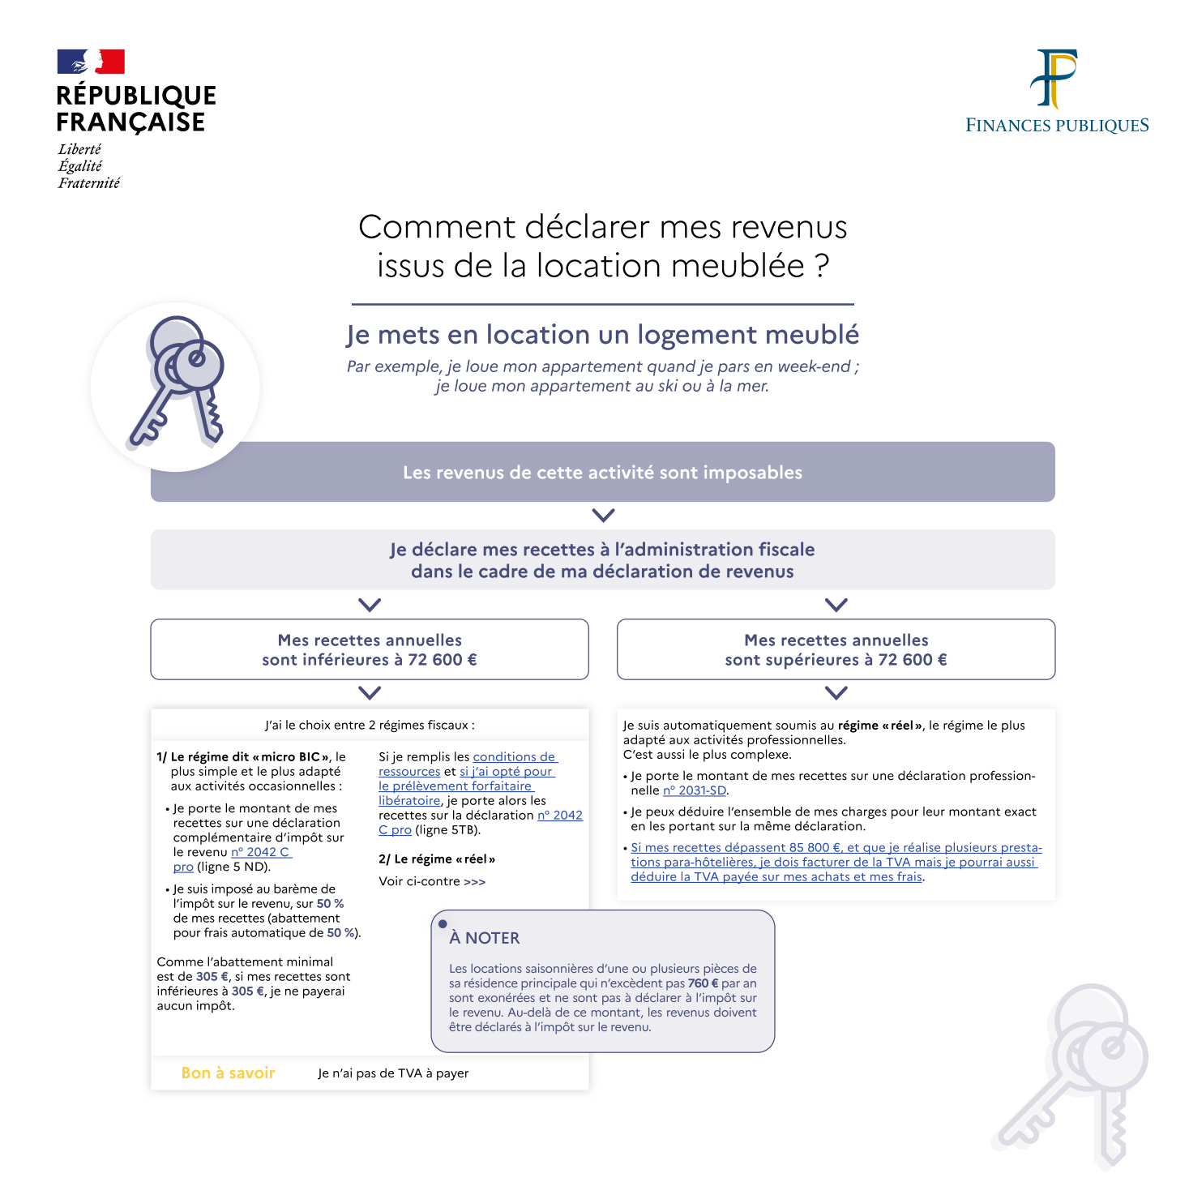

Source : Ministère de l’Économie et des Finances.

